如果美国真的购买了100万BTC会怎样？

作者：David Canellis，Blockworks；编译：邓通，本站

美国政府有四种官方储备资产。为什么比特币不应该是第五种？

如果支持比特币的参议员辛西娅·卢米斯 (Cynthia Lummis) 成功，美国政府将在五年内购买一百万比特币（677 亿美元），以充实国库。由美国政府管理的战略比特币储备。

唐纳德·特朗普总统在纳什维尔的 2024 年比特币大会上提出了一项计划，阻止美国出售任何被扣押的比特币。

特朗普更希望美国无限期持有其剩余的 213,240 比特币（148.5 亿美元），这些比特币是当局从丝绸之路和 Bitfinex 黑客等各种刑事案件中扣押的。

他并没有像 Lummis 所说的那样在即将出台的国会法案中提出官方战略储备的建议。

如果美国开始将比特币视为官方储备资产（遗憾的是这不太可能），那么就目前情况而言，扣押的比特币将占美国总官方储备的 1.74%（按当前价格计算，占 8543 亿美元中的 148.5 亿美元）。

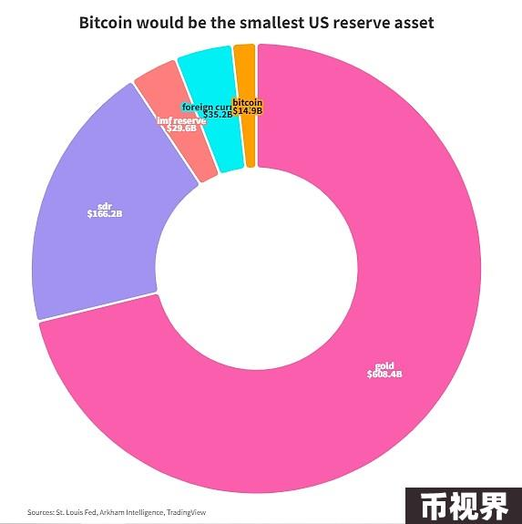

黄金是美国迄今为止最大的储备资产。或者更准确地说，是黄金证书。美国目前持有近 2.615 亿盎司纯金的美元计价证书。

美联储将这些证书的价值定为每盎司 42.22 美元，这是自 1973 年以来一直由法律规定的法定价格。黄金目前的交易价格接近 2,400 美元，因此美联储的黄金证书的市场价值为 6083.5 亿美元。

还有 1662.1 亿美元的特别提款权 (SDR) 债权，这是国际货币基金组织维护的一项储备资产。

SDR 是一个流动性池，目前价值 9430 亿美元，各国可以从中提款。它由一篮子国际货币组成，包括美元、欧元、人民币、日元和英镑。

美国储备还包含 352 亿美元的外汇，以欧元和日元计价，以及可在短时间内从 IMF 提取的另外 296 亿美元（与 SDR 池分开）。

美国还保留其他贵重物品的战略储备，包括石油（3.744 亿桶，市值 299 亿美元）。但石油不是像黄金和外币那样的官方储备资产。

如果 Lummis 的计划成为现实，美国的储备将会是这样的。

很难预测未来，因为这需要预测比特币的价格。不过，可以在过去五年内实施她的购买策略。

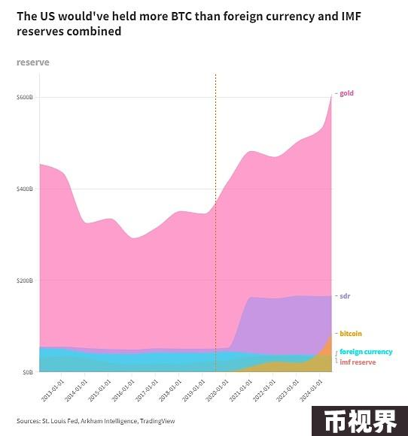

在这种情况下，比特币将成为美国第三大储备资产，仅次于黄金和特别提款权。橙色线显示购买开始的时间。

如果 Lummis 五年前就开始计划购买 100 万 BTC，每个月购买相同数量的 BTC，那么美国现在将拥有价值 694.4 亿美元的比特币，包括其查获的犯罪分子储备。

真正的问题是，美国“仅”花费 314 亿美元购买 100 万 BTC，相当于 120% 的未实现利润。

这仍然需要一些市场运气。但也许 Lummis 已经发现了一些事情。